Gestione Prenotazione Cinema Multisala

Tsafack Eric

Progetto di Software Engineering

SDD

- Introduction.........................................................................................................................
- System Overview................................................................................................................
- Model.................................................................................................................................
3.1 Static Models.................................................................................................................

3.1.1 Use Case Diagram.................................................................................................

3.1.2 Class Diagram........................................................................................................

3.1.3 Object Diagram......................................................................................................
  - Dynamic Models.............................................................................................................
3.2.1 Sequence Diagrams................................................................................................
3.2.2 Activity Diagrams..................................................................................................
3.2.3 State Machine Diagrams.........................................................................................
- Vincoli Aggiuntivi..................................................................................................................

1- Introduction

2 – System Overview

Lo scopo del progetto è quello di descrivere tramite un insieme di modelli UML il “Software per gestione di prenotazione Cinema multisala”, riferimento al documento SRS. In questa prima versione, rispetto al sistema descritto in SRS, si eseguono le seguenti semplificazioni:
- Eliminazione dell’attore Segretaria perchè tutto si fà online cioè direttamente sul portale Web.
  - Il Cliente richiede la penotazione, direttamente dal portale Web

  - Il sistema, una volta chiuso una prenotazione da parte del cliente, emette la fattura automaticamente inviandolo all’indirizzo mail di esso.

- Eliminazione dell’attore visitatore. Gli obiettivi di esso è quello del cliente,alla sola differenza che lui non è registrato
La schedulazione viene eseguita dall’administratore .

3 Models

3.1 Static Models

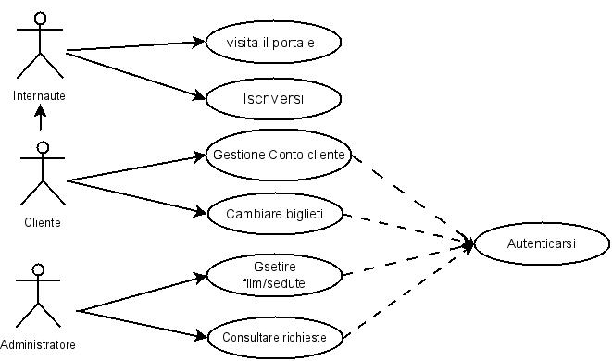
3.1.1 Use Cases Diagram

3.1.2 Class Diagram

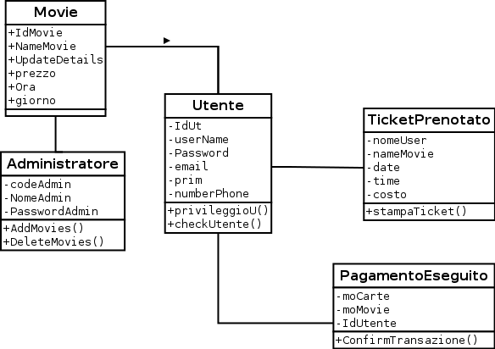

3.2.1 Sequence Diagrams
UC : Effettua Penotazione

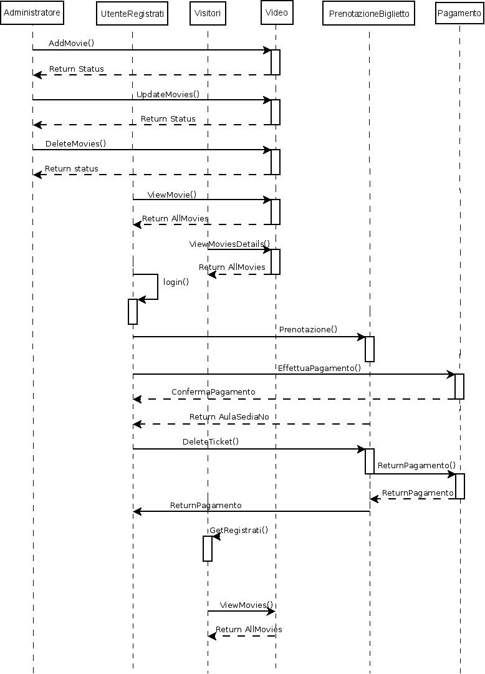

3.2.2 Activity Diagrams

Use case : Prenotazione

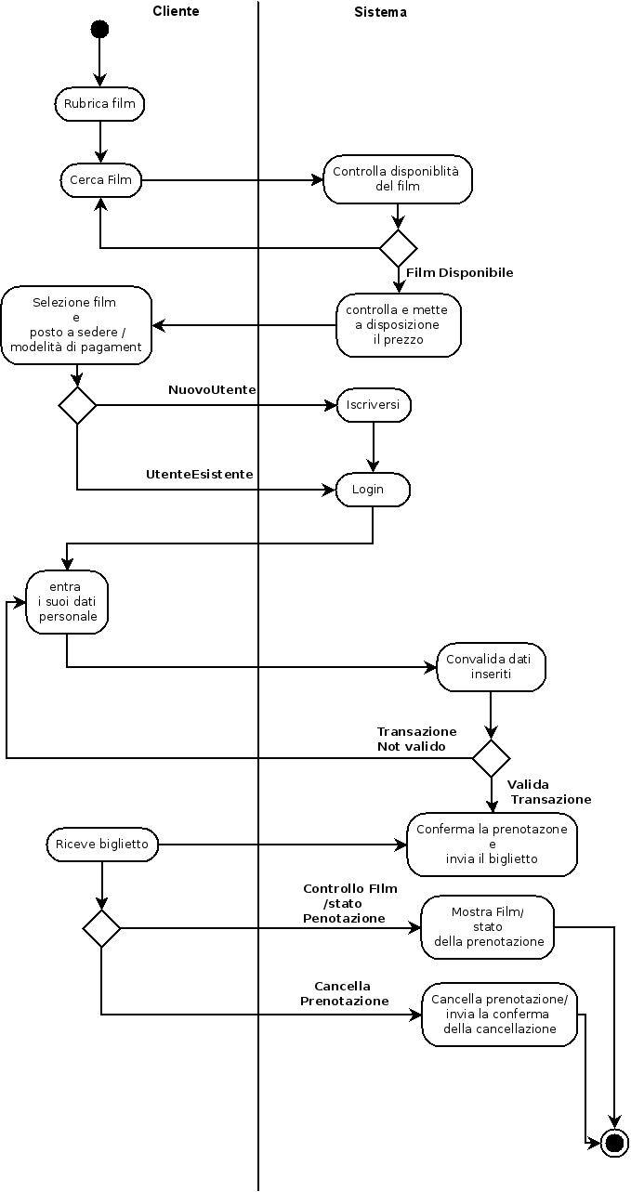

3.2.3 State Machine Diagrams

Macchina a stati di una prenotazione

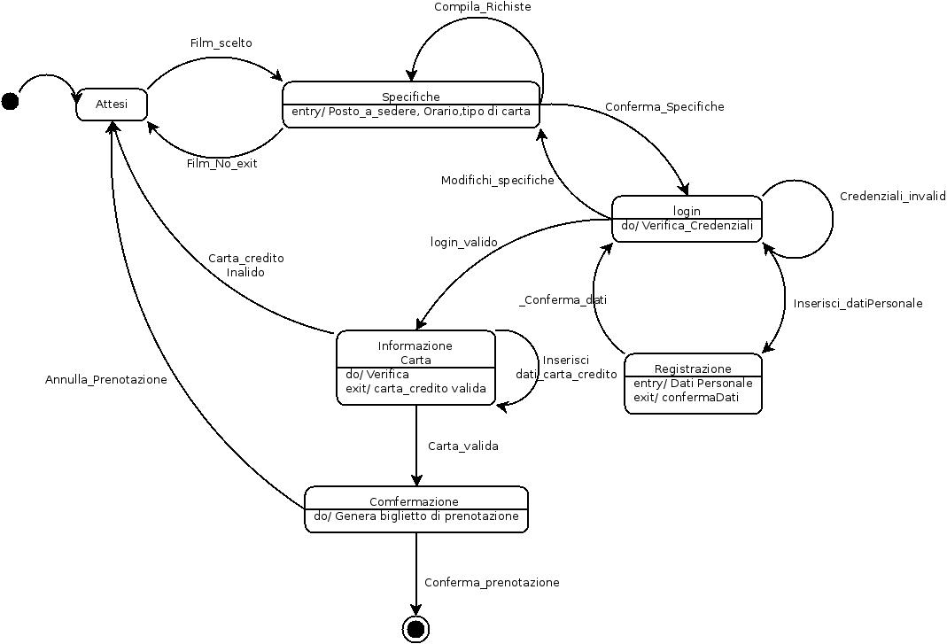

4 Vincoli Aggiuntivi

